Внешний курс. Блок 3
  - Основы информационной безопасности
Краснова Камилла Геннадьевна
Содержание

1. Цель работы
Пройти третий блок курса “Основы кибербезопасности”

2. Выполнение блока 3: Криптография на практике

2.1 Введение в криптографию
Для ответа на вопрос используется определение ассмиетричного шифрования с двумя ключами (рис. [fig:001?]).
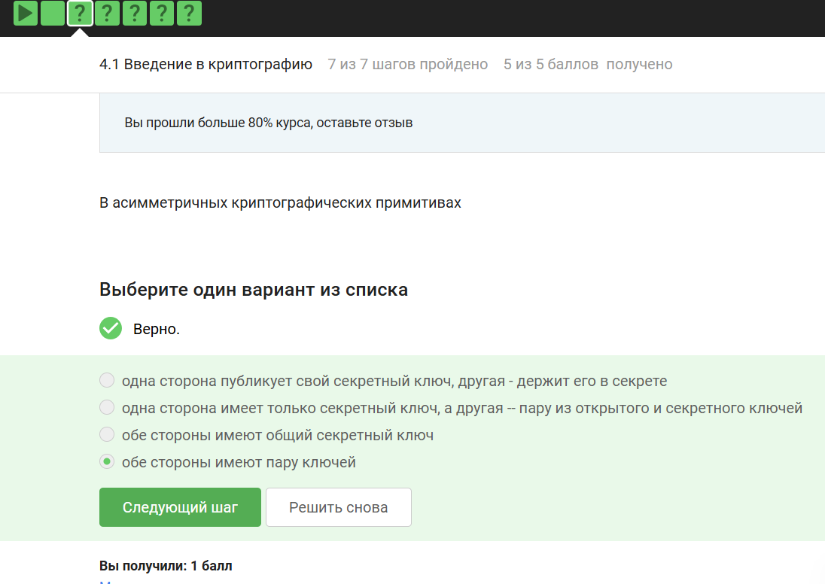
Вопрос 4.1.1
Отмечены основные условия для криптографической хэш-функции (рис. [fig:002?]).
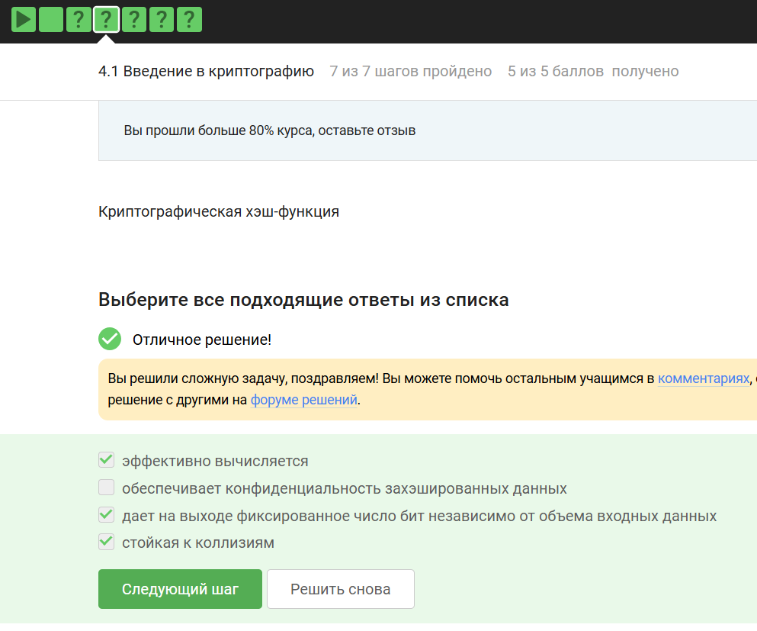
Вопрос 4.1.2
Отмечены алгоритмы цифровой подписи (рис. [fig:003?]).
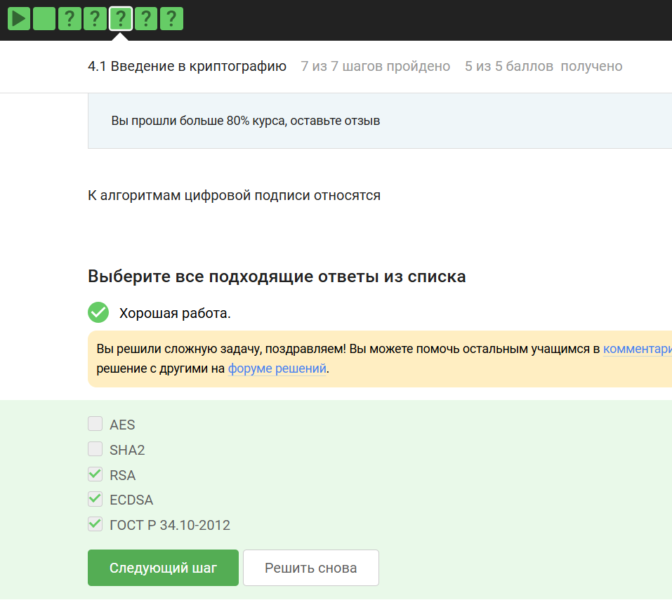
Вопрос 4.1.3
В информационной безопасности аутентификация сообщения или аутентификация источника данных-это свойство, которое гарантирует, что сообщение не было изменено во время передачи (целостность данных) и что принимающая сторона может проверить источник сообщения (рис. [fig:004?])
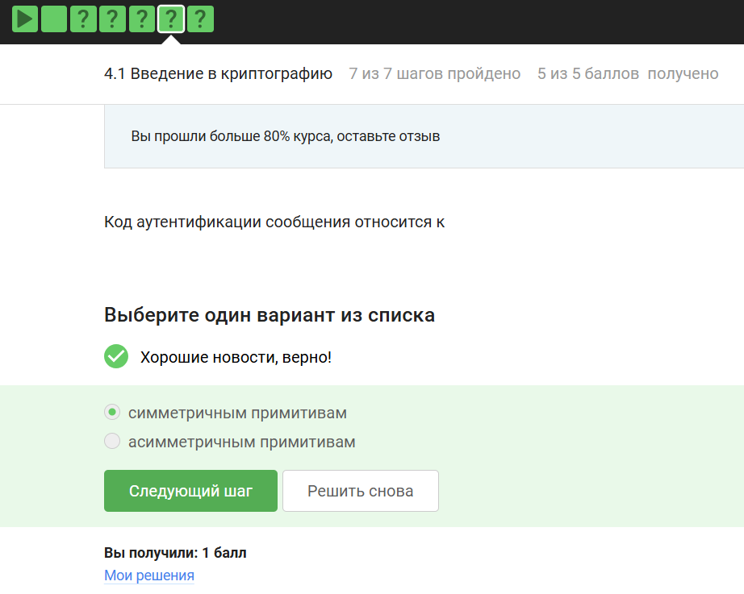
Вопрос 4.1.4
Определение обмена ключами Диффи-Хэллмана. (рис. [fig:005?]).
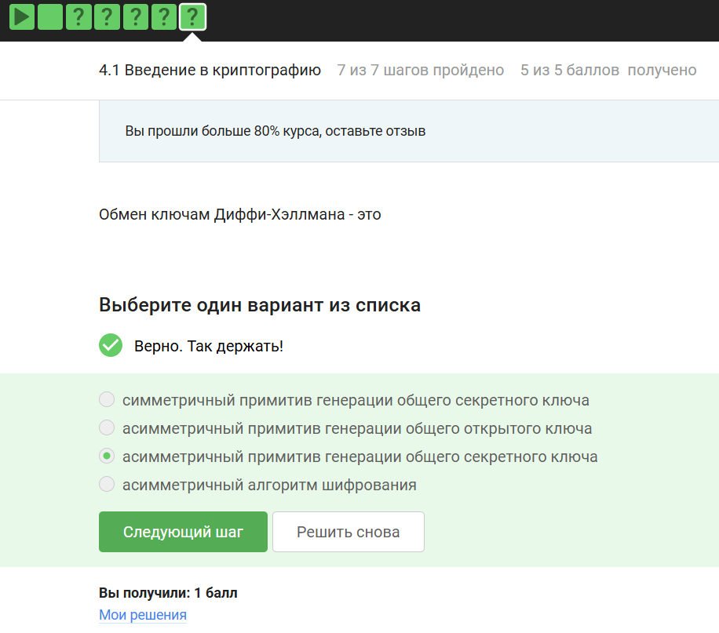
Вопрос 4.1.5

2.2 Цифровая подпись
По определению цифровой подписи протокол ЭЦП относится к протоколам с публичным ключом (рис. [fig:006?]).
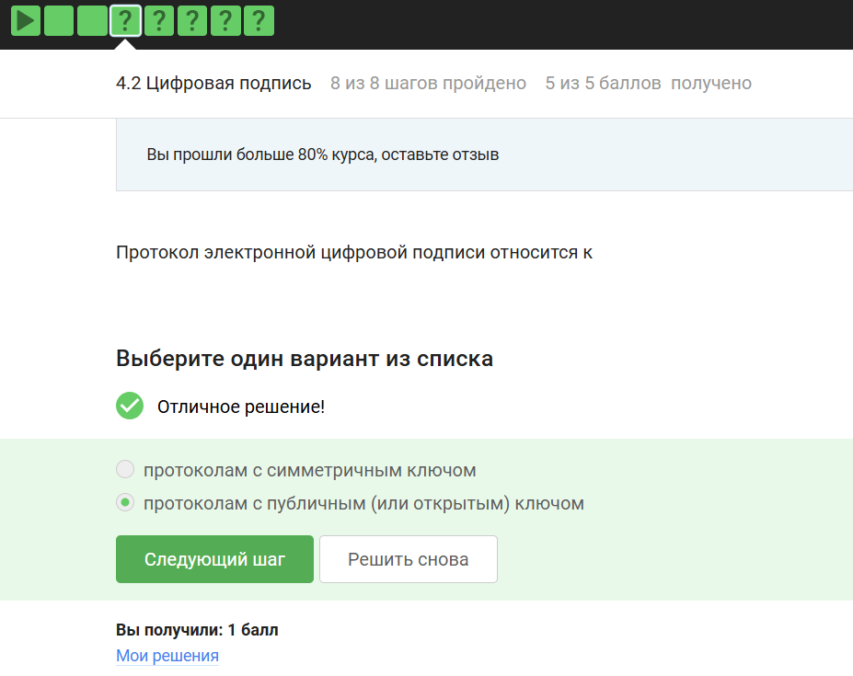
Вопрос 4.2.1
лгоритм верификации электронной подписи состоит в следующем. На первом этапе получатель сообщения строит собственный вариант хэш-функции подписанного документа. На втором этапе происходит расшифровка хэш-функции, содержащейся в сообщении с помощью открытого ключа отправителя. На третьем этапе производится сравнение двух хэш- функций. Их совпадение гарантирует одновременно подлинность содержимого документа и его авторства (рис. [fig:007?]).
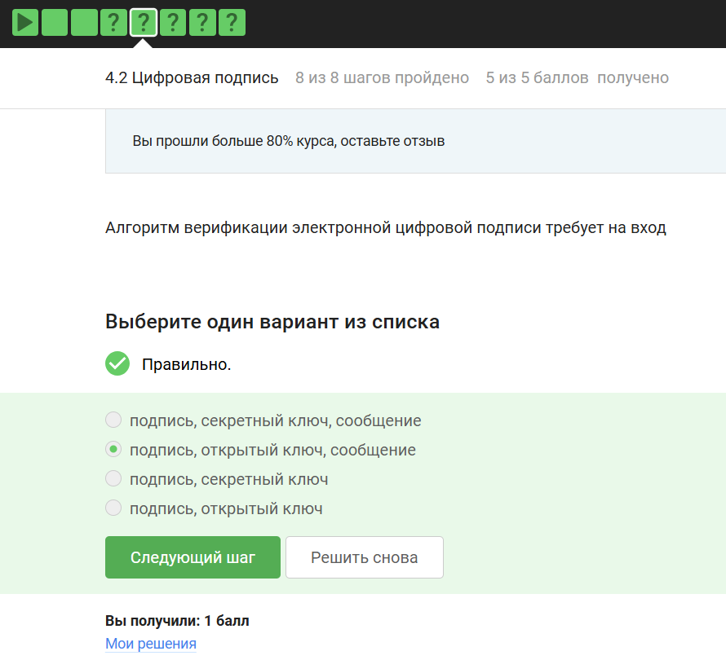
Вопрос 4.2.2
Электронная подпись обеспечивает все указанное, кроме конфиденциальности (рис. [fig:008?]).
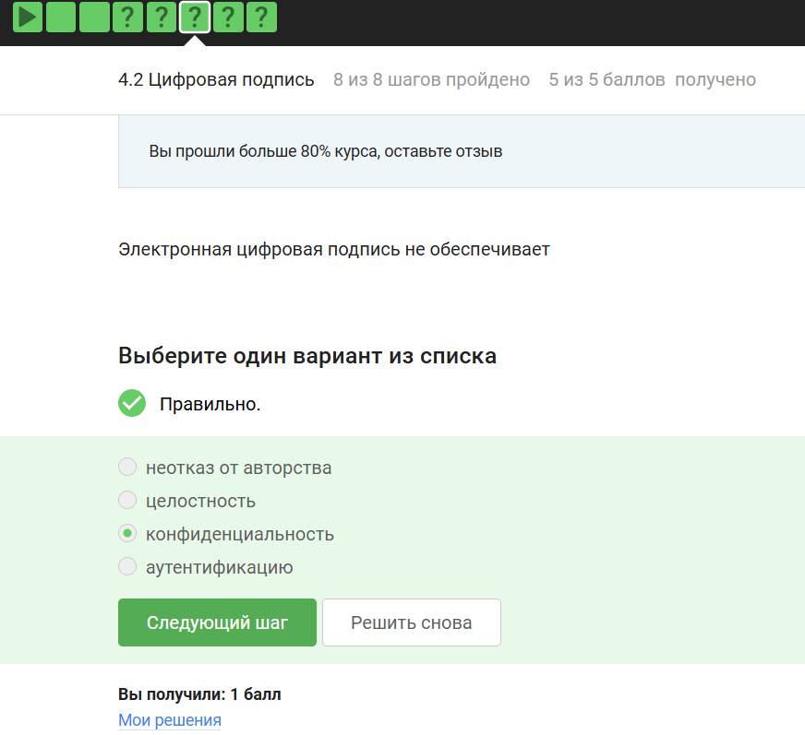
Вопрос 4.2.3
Для отправки налоговой отчетности в ФНС используется усиленная квалифицированная электронная подпись (рис. [fig:009?]).
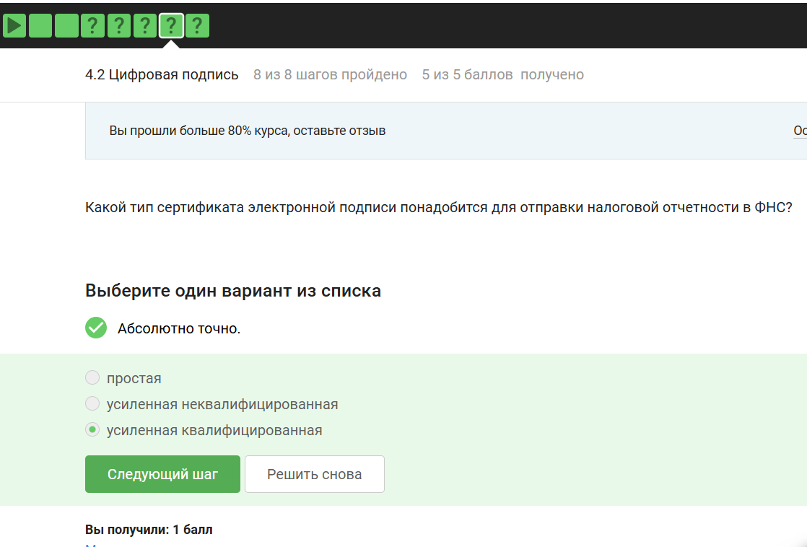
Вопрос 4.2.4
Верный ответ укзаан на изображении (рис. [fig:010?]).
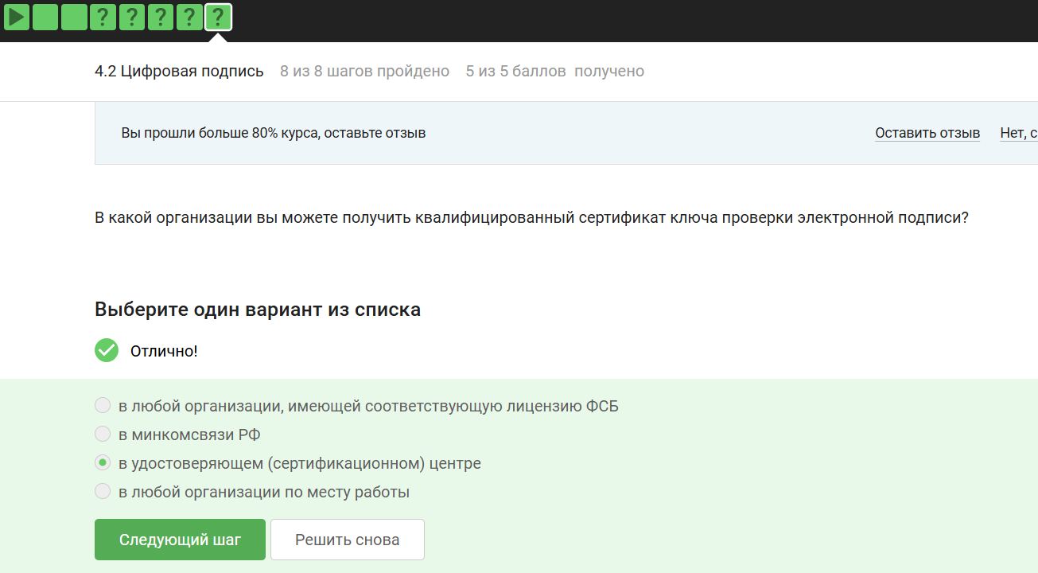
Вопрос 4.2.5

2.3 Электронные платежи
Известные платежные системы - Visa, MasterCard, МИР (рис. [fig:011?]).
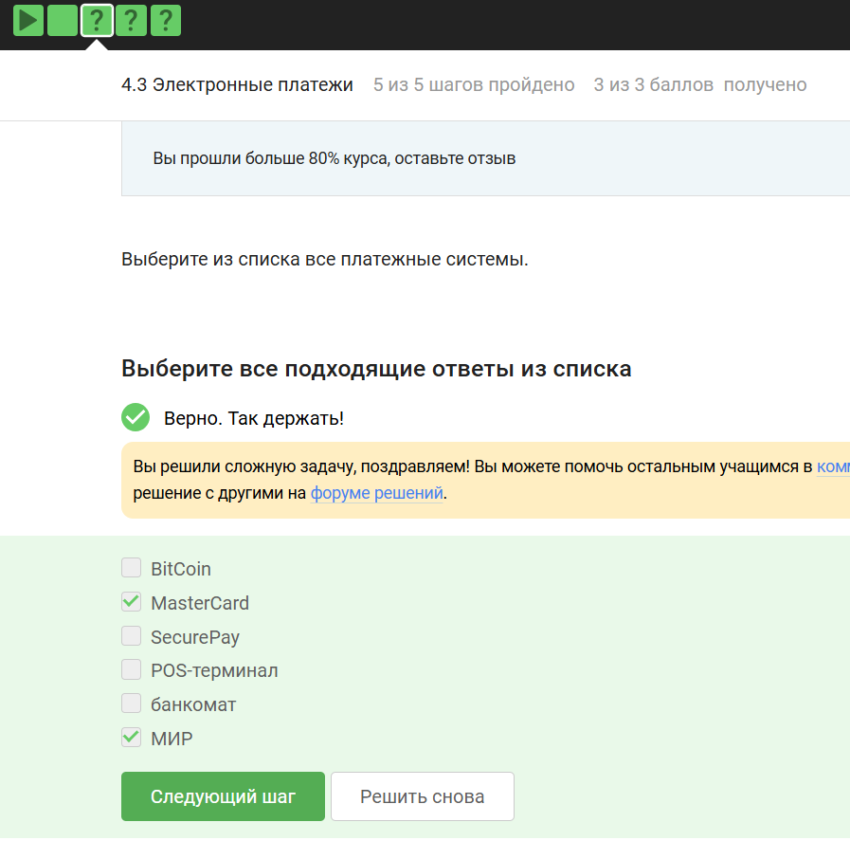
Вопрос 4.3.1
Верный ответ на изображении (рис. [fig:012?]).
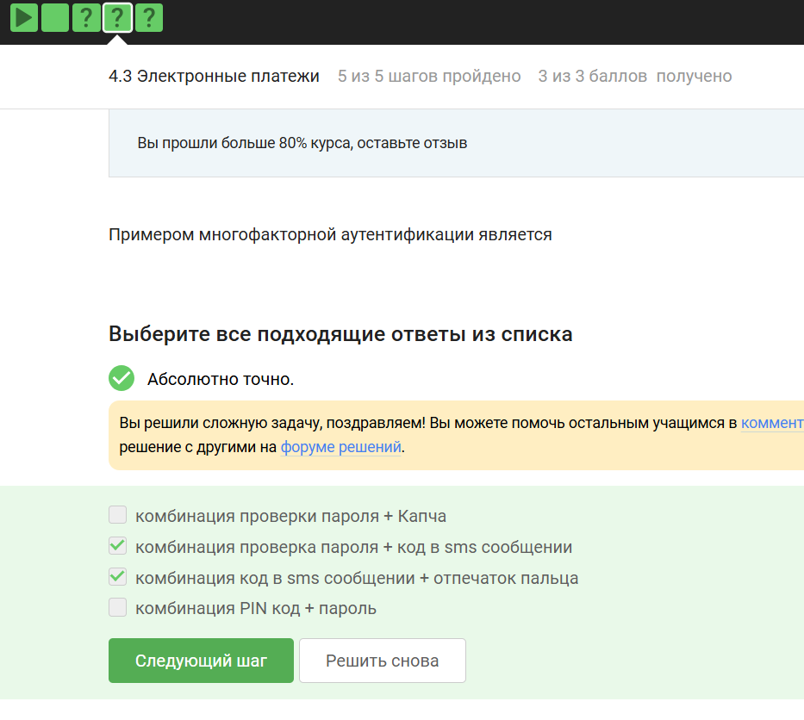
Вопрос 4.3.2
При онлайн платежах используется многофакторная аутентификация (рис. [fig:013?]).
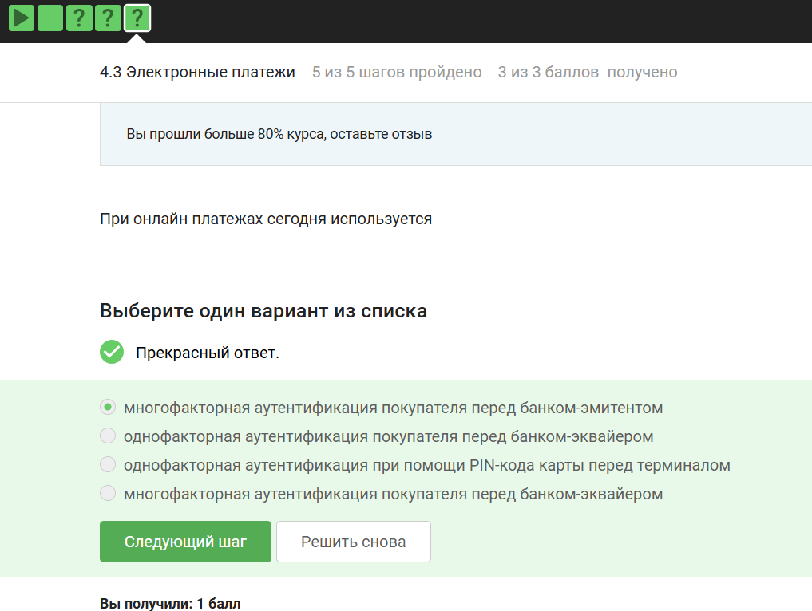
Вопрос 4.3.3

2.4 Блокчейн
Proof-of-Work, или PoW, (доказательство выполнения работы) — это алгоритм достижения консенсуса в блокчейне; он используется для подтверждения транзакций и создания новых блоков. С помощью PoW майнеры конкурируют друг с другом за завершение транзакций в сети и за вознаграждение. Пользователи сети отправляют друг другу цифровые токены, после чего все транзакции собираются в блоки и записываются в распределенный реестр, то есть в блокчейн. (рис. [fig:014?]).
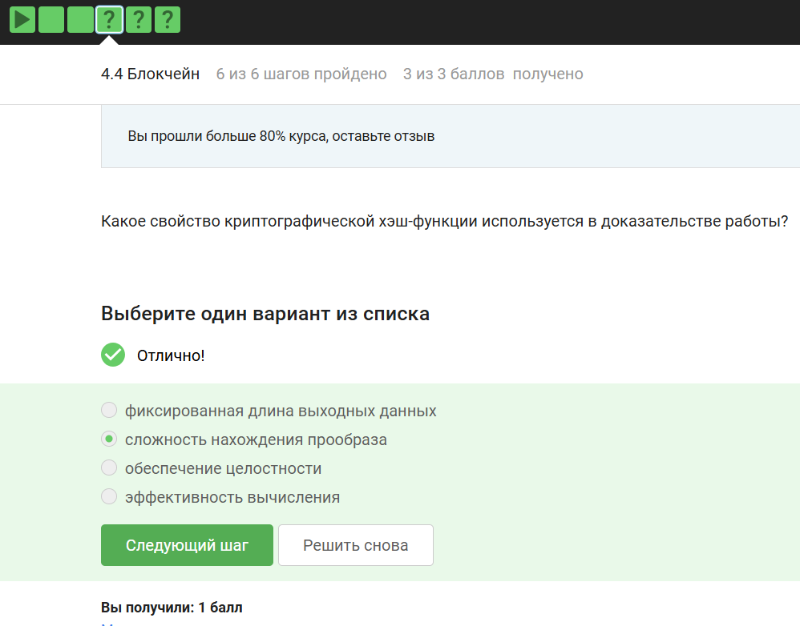
Вопрос 4.4.1
Консенсус блокчейна — это процедура, в ходе которой участники сети достигают согласия о текущем состоянии данных в сети. Благодаря этому алгоритмы консенсуса устанавливают надежность и доверие к самоу сети. (рис. [fig:015?]).
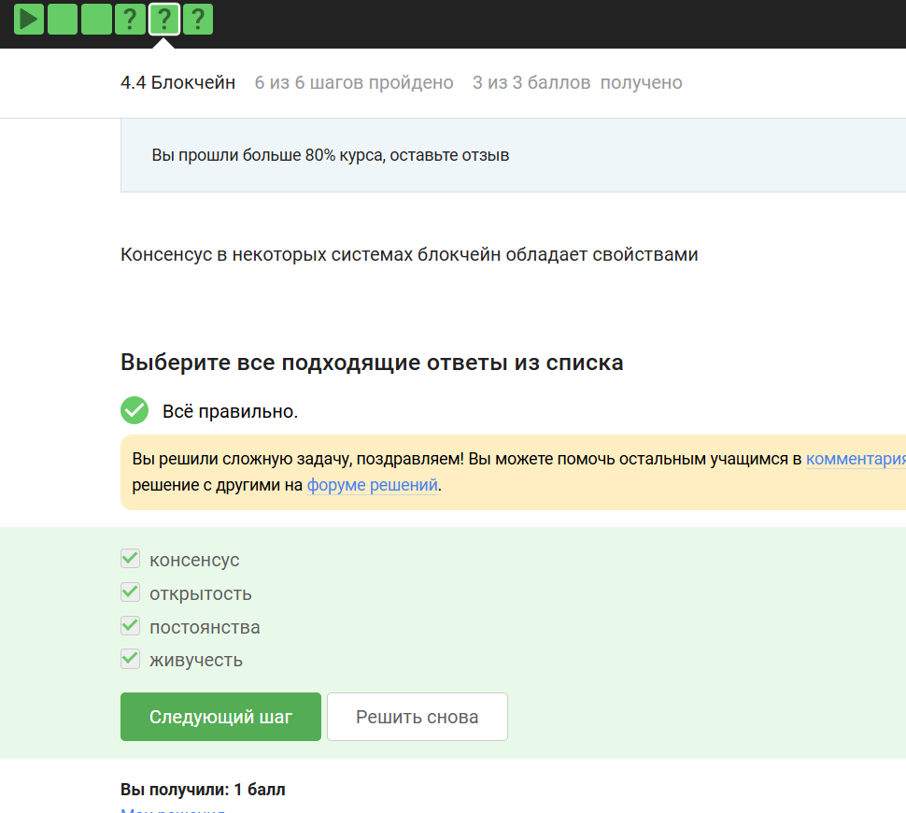
Вопрос 4.4.2
Ответ - цифровая подпись (рис. [fig:016?]).
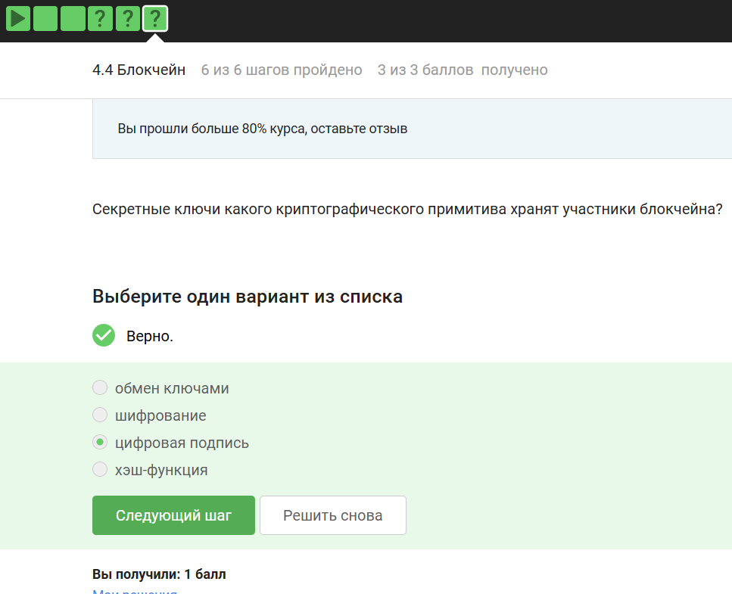
Вопрос 4.4.3

3. Выводы
Я прошла третий блок

